GASagres
(Gestão de Arquivos Sagres)
Seção de Desenvolvimento (SEC-DSV)

Para utilizar o aplicativo é necessário iniciar o container web Jetty através do Eclipse ou instalar outro (tomcat, por exemplo).
(Obs.: Só foi testado no Jetty)
O eclipse se encontra em “C:\Program Files (x86)\eclipse”.
A pasta workspace encontra-se no diretório “C:\”. Dentro dela encontra-se a pasta GASagres contendo todos arquivos do sistema.
Ao gerar os arquivos o sistema cria a pasta “ArquivoSagres” em “C:\”, dentro dela a subpasta “Arquivos” juntamente com o arquivo “ArquivoSagres.zip”.
Na pasta “Arquivos” encontram-se todos os “txt’s” utilizados na importação (leitura e incorporação) do Sagres. O arquivo “ArquivoSagres.zip” tem a pasta “Arquivos” como conteúdo.
Lista de arquivos txt’s gerados:
302095[mês][Ano]Cargos.txt
302095[mês][Ano]Codigo_VantagensDescontos.txt
302095[mês][Ano]CodigoAgrupamentoFolhaPagamento.txt
302095[mês][Ano]FolhaPagamento.txt
302095[mês][Ano]HistoricoFuncional.txt
302095[mês][Ano]Servidores.txt

Exemplo: 302095032015Servidores.txt
Acesso
É feito através do link http://localhost:8080/GASagres .
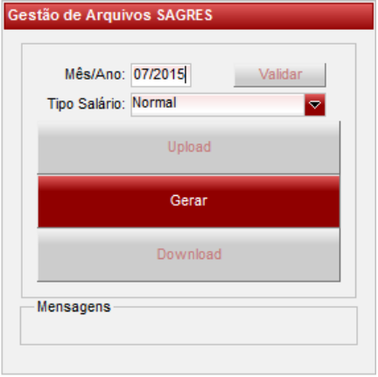
Figura 1 - Sistema GASagres (Tela Principal)

Campos - Tela Principal
Temos dois campos a serem preenchidos.
Mês/Ano: No formato DD/AAAA (Ex.: 01/2014) que é o mês de referência da consulta ao banco de dados.
Tipo Salário: Lista com três opções.
- Normal: Selecionada automaticamente. Utilizada na maioria dos meses, sem valores adicionais como 13° salário.
- Adiantamento 13° Salário: Geralmente selecionada nos meses Junho ou Julho, para gerar os arquivos com adiantamento do 13° salário, além dos eventos “normais”.
- 13° Salário: Selecionada no mês de Dezembro ao gerar os arquivos do mês de Novembro com os valores do 13° salário.
Botões – Tela Principal
- Validar: Exibe tabela com os campos que serão retornados na consulta que tenham valores inválidos como Null, Em Branco, CPF com menos de 11 dígitos entre outros.
- Upload: Exibe janela para envio dos arquivos xls’s gerados pelo Sagres a fim de informar ao sistema GASagres quais dados já estão cadastrados.
- Gerar: Gera arquivos txt’s a serem importados pelo sagres e os compacta.
- Download: Baixa o arquivo compactado “ArquivoSagres.zip” que contém todos os txt’s necessários para importação no Sagres.

Mensagens – Tela Principal
Área destinada à exibição de mensagens ao usuário.
Mensagem em vermelho significa alguma inconsistência como campos com valores inválidos, erro na execução dos script’s sql’s e etc.
Mensagem na cor verde significa sucesso em alguma ação do sistema, como sucesso ao gerar os arquivos, compressão finalizada e etc.

